PROPUESTA DE ARQUITECTURA — MUSEO CUCEI MODULAR (RED UDG)
=====================================================
App móvil para visualización de árboles con QR y Realidad Aumentada
Universidad de Guadalajara — Todos los Centros Universitarios
=====================================================
RESUMEN
-----------------
Sistema móvil multiplataforma (Android/iOS) que permite a visitantes, estudiantes y administradores interactuar con los árboles del campus mediante códigos QR.

Los estudiantes proponen imágenes artísticas que, una vez aprobadas por un admin, se visualizan en realidad aumentada sobre el árbol físico usando ViroReact.
Alcance: Toda la red de Centros Universitarios de la UDG.

ROLES DE USUARIO
----------------
1. VISITANTE
- Acceso : Cuenta única compartida (ingresa automáticamente, sin acción del usuario)
- Rol : 1
- Puede : Escanear QR, ver info del árbol, ver imagen artística en AR
- No puede: Subir propuestas ni administrar contenido
2. ESTUDIANTE
- Rol : 2
- Acceso : Correo institucional @alumnos.udg.mx
- Puede : Todo lo del visitante + enviar propuestas de imagen artística
- No puede: Aprobar ni publicar imágenes directamente
3. ADMIN (uno por Centro Universitario)
- Rol : 7
- Acceso : Correo institucional @udg.mx o @alumnos.udg.mx
- Puede : Todo lo anterior + revisar/aprobar/rechazar propuestas
+ asignar imágenes aprobadas al árbol correspondiente
+ agregar y editar árboles de su CU
- Scope : Solo puede gestionar árboles de su propio CU

ARQUITECTURA GENERAL
--------------------
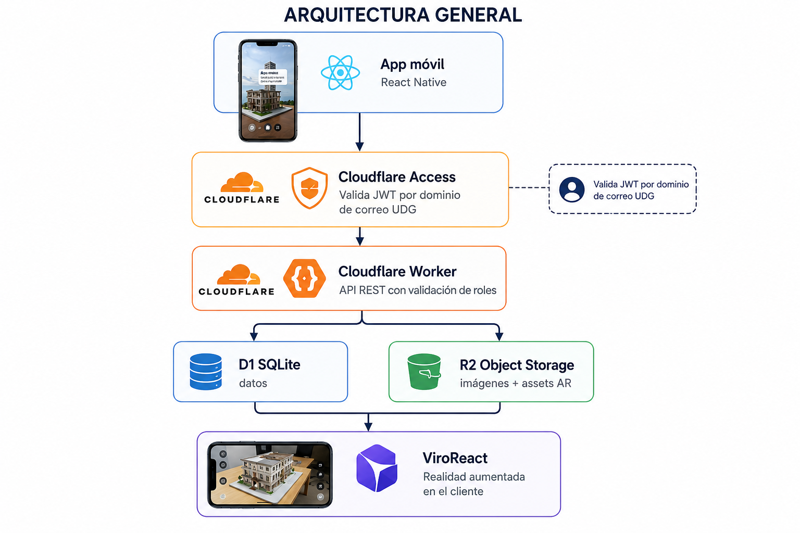
CAPAS DEL SISTEMA
-----------------
1. CLIENTE — App móvil
Framework : React Native + Expo
AR : ViroReact
Navegación : React Navigation
Auth : JWT almacenado en SecureStore (expo-secure-store)
2. AUTENTICACIÓN — Cloudflare Access
Método : OTP por correo (magic link)
Dominios : @udg.mx o @alumnos.udg.mx → rol 7 (admin)
@alumnos.udg.mx → rol 2 (estudiante)
Sin login → rol 1 (visitante, cuenta fija automática)
Token : JWT firmado por Cloudflare, validado en el Worker
3. API — Cloudflare Worker
URL base : https://api-cucei.TU-USUARIO.workers.dev
Rutas :
GET /arbol/:id → info pública del árbol (rol >= 1)
GET /arboles → listado por CU (rol >= 1)
POST /propuesta → enviar imagen (rol >= 2)
GET /propuestas → ver pendientes (rol = 7)
PUT /aprobar/:id → aprobar propuesta (rol = 7)
PUT /rechazar/:id → rechazar propuesta (rol = 7)
POST /arbol → crear árbol (rol = 7)
PUT /arbol/:id → editar árbol (rol = 7)
4. BASE DE DATOS — Cloudflare D1 (SQLite serverless)
Costo : Gratis hasta 500 MB
Tablas : Ver esquema más abajo
5. ALMACENAMIENTO — Cloudflare R2
Costo : Gratis hasta 10 GB
Carpetas :
/arboles/aprobadas/ → imágenes publicadas
/arboles/pendientes/ → propuestas en revisión
/arboles/ar-assets/ → assets procesados para ViroReact
/arboles/fotos/ → foto real del árbol
6. REALIDAD AUMENTADA — ViroReact
Librería : @viro-community/react-viro
Licencia : Open source (gratis)
Método : El QR físico actúa como marcador AR (ImageTracker)
Flujo : Cámara detecta QR → carga asset de R2 →
superpone imagen artística flotando sobre el árbol
ESQUEMA DE BASE DE DATOS (D1)
------------------------------
-- Centros universitarios de la red UDG
CREATE TABLE centros (
id TEXT PRIMARY KEY, -- Ej: "CUCEI", "CUCEA", "CUCS"
nombre TEXT NOT NULL,
ciudad TEXT
);
-- Árboles registrados
CREATE TABLE arboles (
id TEXT PRIMARY KEY, -- Ej: "CUCEI-ARBOL-001"
centro_id TEXT REFERENCES centros(id),
nombre_comun TEXT,
nombre_cientifico TEXT,
descripcion TEXT,
ubicacion TEXT,
coordenadas_lat REAL,
coordenadas_lng REAL,
imagen_url TEXT, -- URL en R2 (imagen aprobada)
ar_asset_url TEXT, -- URL del asset procesado para ViroReact
imagen_autor TEXT,
activo INTEGER DEFAULT 1,
fecha_registro TEXT
);
-- Usuarios registrados
CREATE TABLE usuarios (
id TEXT PRIMARY KEY,
email TEXT UNIQUE,
rol INTEGER CHECK(rol IN (1, 2, 7)), -- 1=visitante, 2=estudiante, 7=admin
centro_id TEXT REFERENCES centros(id),
fecha_alta TEXT
);
-- Propuestas de imagen enviadas por estudiantes
CREATE TABLE propuestas (
id INTEGER PRIMARY KEY AUTOINCREMENT,
arbol_id TEXT REFERENCES arboles(id),
estudiante_id TEXT REFERENCES usuarios(id),
imagen_url TEXT, -- URL temporal en R2/pendientes
estado TEXT CHECK(estado IN ('pendiente','aprobada','rechazada')),
comentario TEXT, -- Feedback del admin al rechazar
fecha_envio TEXT,
fecha_resolucion TEXT
);
-- Registro de escaneos (analíticas)
CREATE TABLE escaneos (
id INTEGER PRIMARY KEY AUTOINCREMENT,
arbol_id TEXT REFERENCES arboles(id),
usuario_rol TEXT,
plataforma TEXT,
timestamp TEXT
);
CLOUDFLARE WORKER — CÓDIGO BASE (src/index.js)
-----------------------------------------------
export default {
async fetch(request, env) {
const url = new URL(request.url)
const headers = {
'Content-Type': 'application/json',
'Access-Control-Allow-Origin': '*'
}
const jwt = request.headers.get('Authorization')?.replace('Bearer ', '')
const rol = jwt ? await validarJWT(jwt, env) : 1 // 1=visitante por defecto
// GET /arbol/:id — público
if (url.pathname.startsWith('/arbol/') && request.method === 'GET') {
const id = url.pathname.split('/')[2]
const { results } = await env.DB.prepare(
'SELECT * FROM arboles WHERE id = ?'
).bind(id).all()
if (!results.length)
return new Response(JSON.stringify({ error: 'No encontrado' }),
{ status: 404, headers })
return new Response(JSON.stringify(results[0]), { headers })
}
// POST /propuesta — solo estudiantes
if (url.pathname === '/propuesta' && request.method === 'POST') {
if (rol < 2) // requiere estudiante(2) o admin(7)
return new Response(JSON.stringify({ error: 'Sin permiso' }),
{ status: 403, headers })
const body = await request.json()
await env.DB.prepare(
`INSERT INTO propuestas (arbol_id, estudiante_id, imagen_url, estado, fecha_envio)
VALUES (?, ?, ?, 'pendiente', ?)`
).bind(body.arbol_id, body.estudiante_id, body.imagen_url,
new Date().toISOString()).run()
return new Response(JSON.stringify({ ok: true }), { headers })
}
// PUT /aprobar/:id — solo admins
if (url.pathname.startsWith('/aprobar/') && request.method === 'PUT') {
if (rol !== 7) // requiere admin
return new Response(JSON.stringify({ error: 'Sin permiso' }),
{ status: 403, headers })
const id = url.pathname.split('/')[2]
const { arbol_id, imagen_url } = await request.json()
await env.DB.prepare(
`UPDATE propuestas SET estado='aprobada',
fecha_resolucion=? WHERE id=?`
).bind(new Date().toISOString(), id).run()
await env.DB.prepare(
'UPDATE arboles SET imagen_url=? WHERE id=?'
).bind(imagen_url, arbol_id).run()
return new Response(JSON.stringify({ ok: true }), { headers })
}
return new Response(JSON.stringify({ error: 'Ruta no válida' }),
{ status: 404, headers })
}
}

REALIDAD AUMENTADA CON VIROREACT
----------------------------------
Instalación:
npm install @viro-community/react-viro
Flujo de AR:
1. La cámara detecta el QR físico en el árbol (ImageTracker)
2. El Worker devuelve la URL del ar_asset_url del árbol
3. ViroReact superpone la imagen artística sobre el árbol en tiempo real
Código base del componente AR (src/screens/ARScreen.jsx):
import { ViroARScene, ViroARImageMarker,
ViroARTrackingTargets, ViroImage } from '@viro-community/react-viro'
ViroARTrackingTargets.createTargets({
qrArbol: {
source: { uri: 'URL_DEL_QR_COMO_IMAGEN' },
orientation: 'Up',
physicalWidth: 0.1 // 10 cm, tamaño real del QR
}
})
export default function ARScene({ arAssetUrl }) {
return (
<ViroARScene>
<ViroARImageMarker target="qrArbol">
<ViroImage
source={{ uri: arAssetUrl }}
scale={[0.5, 0.5, 0.5]}
position={[0, 0.3, 0]}
/>
</ViroARImageMarker>
</ViroARScene>
)
}
Procesamiento de imagen fija a asset AR:
- La imagen artística del estudiante se recibe como JPG/PNG normal
- Al ser aprobada, el Worker activa una función que
copia la imagen a /ar-assets/ en R2 con las dimensiones
correctas (recomendado: 1024x1024 px, fondo transparente PNG)
- La URL de ese asset se guarda en arboles.ar_asset_url

FLUJO COMPLETO DE APROBACIÓN DE IMÁGENES
-----------------------------------------
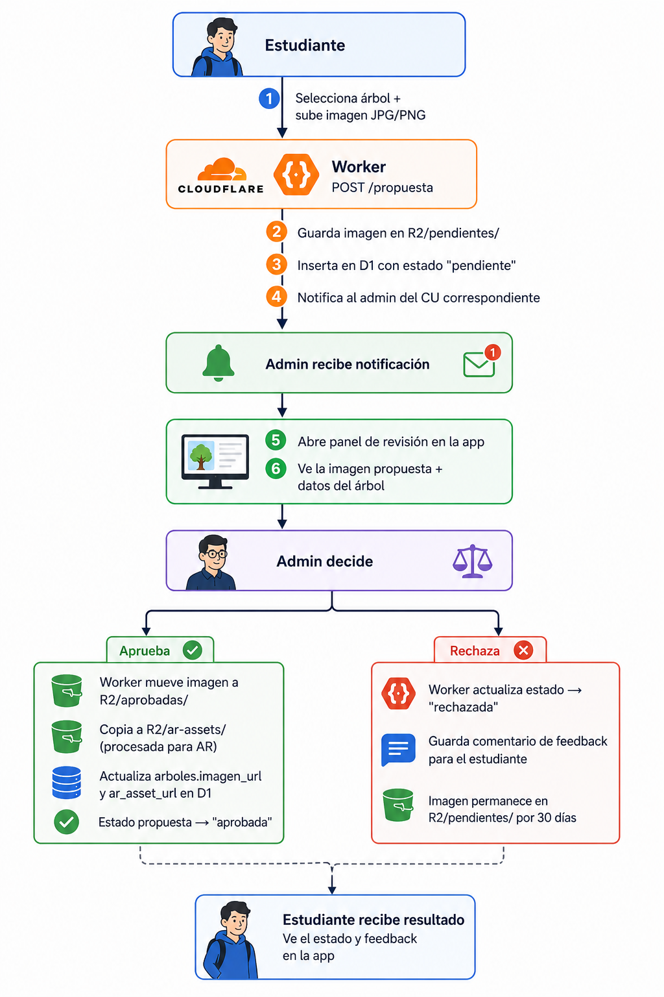

CONFIGURACIÓN wrangler.toml
----------------------------
name = "cucei-api"
compatibility_date = "2024-01-01"
[[d1_databases]]
binding = "DB"
database_name = "cucei-db"
database_id = "TU-ID-D1-AQUI"
[[r2_buckets]]
binding = "BUCKET"
bucket_name = "cucei-assets"
[vars]
JWT_SECRET = "TU-SECRET-AQUI"
SERVICIO EN REACT NATIVE (src/services/treeService.js)
-------------------------------------------------------
const BASE_URL = 'https://api-cucei.TU-USUARIO.workers.dev'
async function getHeaders() {
const token = await SecureStore.getItemAsync('jwt')
return {
'Content-Type': 'application/json',
...(token ? { 'Authorization': `Bearer ${token}` } : {})
}
}
export async function getArbol(qrUrl) {
const id = qrUrl.split('/').pop()
const res = await fetch(`${BASE_URL}/arbol/${id}`,
{ headers: await getHeaders() })
if (!res.ok) throw new Error('Árbol no encontrado')
return res.json()
}
export async function enviarPropuesta(arbolId, imagenUri, estudianteId) {
const formData = new FormData()
formData.append('imagen', { uri: imagenUri, type: 'image/jpeg',
name: 'propuesta.jpg' })
formData.append('arbol_id', arbolId)
formData.append('estudiante_id', estudianteId)
const res = await fetch(`${BASE_URL}/propuesta`,
{ method: 'POST', body: formData,
headers: await getHeaders() })
return res.json()
}
LIBRERÍAS RECOMENDADAS PARA LA APP
------------------------------------
@viro-community/react-viro → Realidad aumentada
expo-barcode-scanner → Escaneo de QR
expo-secure-store → Guardar JWT de forma segura
expo-image-picker → Seleccionar imagen para propuesta
@react-navigation/native → Navegación entre pantallas
expo-notifications → Notificaciones al admin
PASOS DE IMPLEMENTACIÓN SUGERIDOS
-----------------------------------
Semana 1 : Setup del proyecto, navegación, pantallas base
Semana 2 : Escáner QR + integración con Worker + D1
Semana 3 : Login con Cloudflare Access + roles
Semana 4 : Flujo de propuesta de imágenes (estudiante + admin)
Semana 5 : Integración de ViroReact + AR sobre QR
Semana 6 : Pruebas en campus, correcciones, deploy final

